AnÁLISE DA UTILIZAÇÃO DE RCD EM OBRAS DE PAVIMENTAÇÃO NA CIDADE DE FORTALEZA

ANALYSIS OF THE USE OF C&D waste IN PAVING PURPOSES IN THE CITY OF FORTALEZA

Palavras Chave

Pavimentação; Reciclagem; RCD.

Key Words

Paving; Recycling; C&D Waste.

RESUMO

Este artigo apresenta a análise de desempenho da utilização de resíduos de construção e demolição (RCD) nas camadas de base de pavimentação do túnel da Avenida Santos Dumont, localizado na cidade de Fortaleza. Para tal, será analisado os resultados do comportamento dos materiais experimentais através dos ensaios de granulométricos, compactação, Índice de Suporte Califórnia (CBR), limite de liquidez (LL) e limite de plasticidade (LP) e realizado o comparativo do uso e do custo dos materiais reciclados e não reciclados na camada de base. Os resultados dos ensaios de CBR apontam valores acima do mínimo necessário, variando de 80,3% a 114,8% e o estudo de comparativo de custo uma economia de até 56,67%.

ABSTRACT

*This paper presents the analysis of acting of the use of construction and demolition (C&D) waste in the layers of base of paving of the tunnel of the Avenida Santos Dumont, sited in the city of Fortaleza. For such, it will be analyzed the results of the behavior of the experimental materials through the grain size distribution test, compacting, California Bearing Ratio test (CBR), liquid and plastic limits and accomplished the comparative of the use and of the cost of the recycled materials and no recycled in the base layer. The results of CBR point values above the necessary minimum, varying of 80,3% to 114,8% and the study of comparative of cost an economy of up to 56,67%.*

1. **INTRODUÇÃO**

A reciclagem dos resíduos gerados pela indústria da construção civil vem sendo cada vez mais importante para o desenvolvimento sustentável do setor, tanto em função das questões ambientes quanto econômicos. O seu reaproveitamento está diretamente relacionado à redução dos impactos ambientais ocasionados pelo descarte inadequado e, também, à minimização do consumo das matérias-primas de origem natural. Como exemplo de reciclagem dos resíduos da construção e demolição, comumente chamados RCD, tem-se a utilização em camadas de base e sub-base na pavimentação de estradas (BAGATINI, 2011).

Segundo a resolução do conselho nacional do meio ambiente (CONAMA) nº 307 (2002) § 1º: “Os resíduos da construção civil não poderão ser dispostos em aterros de resíduos domiciliares, em áreas de “bota fora”, em encostas, corpos d’água, lotes vagos e em áreas protegidas por Lei, obedecidos os prazos definidos no art. 13 desta resolução”. Com isso, os gestores municipais, transportadores e construtores têm responsabilidades compartilhadas sob o gerenciamento destes resíduos.

Na cidade de Fortaleza, por meio da Portaria 48/2011/PMF/SEMAM 31/05/201, é estabelecida “que todos os procedimentos construtivos da indústria da construção civil adotados em construções, reformas, demolições, obras de terraplanagem, pavimentações e quaisquer obras que gerem resíduos sólidos, deverão implementar o sistema de logística reversa para esses resíduos, segregando-os na origem, por classe, nos termos da Resolução CONAMA 307 e destinando-os a usinas de reciclagem”.

Com isso, a Prefeitura Municipal de Fortaleza (PMF), por intermédio da Secretaria Municipal de Infraestrutura de Fortaleza (SEINF) vem utilizando aterro com solo adquirido por reciclagem de RCD Classe A, nas camadas de sub-base de pavimentos de vias públicas com material produzido a partir de usinagem e mistura de RCD e nas camadas de base de pavimento com solo-brita obtido por reciclagem de RCD Classe A.

A construção civil é sem dúvida, a maior geradora de resíduos em toda a sociedade. Tendo-se em vista a escassez de áreas próprias para receber este tipo de material e os recursos demandados por estes é que se buscam formas para diminuição dos desperdícios produzidos nesta atividade (SCHENINI; BAGNATI; CARDOSO, 2004).

Os resíduos de construção e demolição são entulhos oriundos de demolição de estruturas de residência, edifícios e pontes, na maioria das vezes, estes resíduos são um problema de limpeza pública, causando poluição do ambiente. Com isso, se faz necessário o estudo de técnicas para o uso destes resíduos em obras.

Uma destas técnicas é a utilização dos RCD em obras de pavimentação, mais especificadamente nas camadas de base e sub-base. A sua utilização gera muito benefícios, dentre eles, a redução da exploração de jazidas, e como consequência a redução da emissão de gás carbônico na atmosfera causados pelo transporte deste material, assim como o custo do material usado na pavimentação de vias públicas, seria menor, visto que traria redução de custos à administração pública e consequentemente a toda população.

Assim, este trabalho tem por objetivo principal analisar o desempenho do RCD nas camadas de base de pavimentação, na cidade de Fortaleza, no túnel da Avenida Santos Dumont por meio da análise dos resultados de ensaio de granulometria, compactação, limites de liquidez e plasticidade e Índice de Suporte Califórnia e do comparativo dede uso e custo dos materiais reciclados e não-reciclados.

1. **Revisão Bibliográfica**
   1. **Resíduos de construção e demolição no brasil**

Segundo a Resolução 307 do Conselho Nacional do Meio Ambiente – CONAMA (2002), os resíduos de construção civil são:

Os provenientes de construções, reformas, reparos e demolições de obras de construção civil, e os resultantes da preparação e da escavação de terrenos, tais como: tijolos, blocos cerâmicos, concreto em geral, solos, rochas, metais, resinas, colas, tintas, madeiras e compensados, forros, argamassa, gesso, telhas, pavimento asfáltico, vidros, plásticos, tubulações, fiação elétrica etc., comumente 4 chamados de entulhos de obras, caliças ou metralha (CONAMA, 2002).

No Brasil, segundo o Plano Nacional de Resíduos Sólidos (Brasil, 2012b), a meta é que todas as regiões do país estejam aptas a reciclar seus resíduos até 2027 por meio de unidades de recuperação, com eliminação das áreas de disposição irregular (bota-foras) até 2014.

A construção civil é uma ampla geradora de resíduos sólidos e este assunto vem sendo abordado no cenário brasileiro, principalmente, depois da validação da Política Nacional dos Resíduos Sólidos (PNRS), em 2010, que regularizou o setor, fazendo com que o gerenciamento de resíduos possa trabalhar nas ações operacionais que almejam reduzir a produção de resíduos em uma atividade.

Segundo a Pesquisa Nacional de Saneamento Básico – PNSB (2008) os vazadouros a céu aberto, conhecidos como “lixões”, ainda são o destino final dos resíduos sólidos em 50,8% dos municípios brasileiros, mas esse quadro teve uma mudança significativa nos últimos 20 anos.

* 1. **Classificação dos resíduos**

No Brasil, os resíduos sólidos são classificados pela Associação Brasileira de Normas Técnicas (ABNT), como também pelo Conselho Nacional do Meio Ambiente (CONAMA).

De acordo com a NBR 10.004, no meio industrial, há classificação dos resíduos sólidos na qual é dividida conforme sua corrosividade, toxicidade, inflamabilidade, reatividade e patogenicidade, são eles:

• Resíduos de Classe I (considerados perigosos) – são os resíduos sólidos ou misturas de resíduos que tem “características de inflamabilidade, corrosividade, reatividade, toxicidade e patogenicidade, podem apresentar riscos à saúde pública”;

• Resíduos de Classe II A (considerados não inertes) – são os resíduos sólidos ou mistura de resíduos sólidos que não se encaixam na Classe I (considerados perigosos) ou na Classe II B (considerados inertes). Estes resíduos podem ter características como combustibilidade, biodegradabilidade ou solubilidade em água;

• Resíduos de Classe II B (considerados inertes) – contemplam os resíduos sólidos ou mistura de resíduos sólidos que não poluem porque não modificam o solo e nem a água. Quando em contato com ambos não liberam substâncias que possam prejudicar o meio ambiente. Exemplos destes materiais são as rochas, tijolos, vidros e alguns tipos de borrachas e plásticos que não são de fácil decomposição.

Já segundo o CONAMA, na sua resolução de nº 307/2002, são estabelecidas diretrizes para a gestão dos resíduos da construção civil, regulando os atos essenciais de modo a reduzir os impactos ambientais, os resíduos são classificados em quatro classes:

• Classe A - São os resíduos reutilizáveis ou recicláveis como agregados, tais como:

a) Materiais de construção, demolição, reformas e reparos de pavimentação e de outras obras de infraestrutura inclusive solos provenientes de terraplanagem;

b) Materiais de construção, demolição, reformas e reparos de edificações: componentes cerâmicos (tijolos, blocos, telhas, placas de revestimento etc.), argamassa e concreto;

c) Materiais de processo de fabricação e/ou demolição de peças pré-moldadas em concreto (blocos, tubos, meios-fios etc.) produzidas nos canteiros de obras.

• Classe B - São os resíduos recicláveis, tais como: plásticos, papel/papelão, metais, vidros, madeiras e outros.

• Classe C - São os resíduos para os quais não foram desenvolvidas tecnologias ou aplicações economicamente viáveis que permitam a sua reciclagem/recuperação, tais como isopor.

• Classe D - São os resíduos perigosos originados do processo de construção, tais como: tintas, solventes, óleos e materiais contaminados em demolições ou reformas de clínicas radiológicas, instalações industriais e outros.

* 1. **Classificação dos resíduos**

Outro meio autorizado para a gestão dos resíduos de construção e demolição é a Lei Federal Nº 12.305, validada em 02 de agosto de 2010, na qual instituiu a Política Nacional dos Resíduos Sólidos (PNRS).

A lei delibera os conceitos, objetivos e mecanismos, assim como suas diretrizes relacionadas à gestão integrada e ao gerenciamento de resíduos sólidos às responsabilidades dos geradores e do poder público.

A PNRS supõe os seguintes instrumentos:

• O compromisso compartilhado pelo ciclo de vida dos produtos;

• Não geração, redução, reutilização, reciclagem e tratamento dos resíduos sólidos, bem como disposição final ambientalmente adequada dos rejeitos;

• A cooperação técnica e financeira entre os setores público e privado para o desenvolvimento de pesquisas de novos produtos, métodos, processos e tecnologias de gestão, reciclagem, reutilização, tratamento de resíduos e disposição final ambientalmente adequada de rejeitos;

• A partir de 02 de agosto de 2014, a prefeitura e os geradores de resíduos só poderão dispor nos aterros sanitários os rejeitos e não mais os resíduos aptos à reciclagem.

Viana (2015) destaca quanto a elaboração do Plano de Gerenciamento de Resíduos Sólidos (PGRS), recomenda-se o uso da classificação conforme a NBR nº 1004/2004 (perigosos e não perigosos). Para o Plano de Gerenciamento de Resíduos de Serviços de Saúde (RSS), recomenda-se a classificação, bem como as diretrizes de manejo de RSS apresentados na Resolução da Diretoria Colegiada da Anvisa (RDC) Anvisa nº 306/2004. Os Planos de Gerenciamento de Resíduos da Construção Civil devem classificar os resíduos gerados em obras de construção, demolição, reformas e reparos conforme preconizado na Resolução Conama nº 307/2002.

* 1. **Utilização dos resíduos sólidos na construção civil**

Dentro das diversas utilizações encontradas para reaproveitamento do RCD, a aplicabilidade do seu reuso para fabricação de agregado em obras de pavimentação asfáltica é uma das alternativas mais simples e eficazes (VIEIRA, 2016).

O intenso consumo de materiais oriundos da construção civil vem trazendo uma preocupação com a sua utilização. Com a questão da quantidade e destinação apropriada, políticas ambientais vêm sendo argumentados ao longo dos anos para diminuir os riscos da poluição.

Segundo Lima (2002), após a geração do resíduo, é necessário gerenciá-lo da melhor maneira possível. Alguns precisam de tratamento, outros podem ir para a reciclagem, muitos vão direto para o aterro.

São várias as destinações possíveis para estes resíduos, como a pavimentação, o concreto e a argamassa. Portanto, recicla-se pela substituição de materiais convencionais por entulho, para diminuir os danos ao meio ambiente, e também para a preservação das reservas naturais das matérias primas (ZORDAN,2001).

1. **Estudo de caso**

O objeto de estudo é uma obra realizada pela Prefeitura Municipal de Fortaleza localizada na Avenida Paulino Rocha (Figura 1), entre a Avenida Alberto Craveiro e a BR-116, no bairro Cajazeiras. Nessa obra utilizou-se agregados de resíduos nas camadas de base e sub-base do pavimento.

Figura 1 – Localização do objeto de estudo

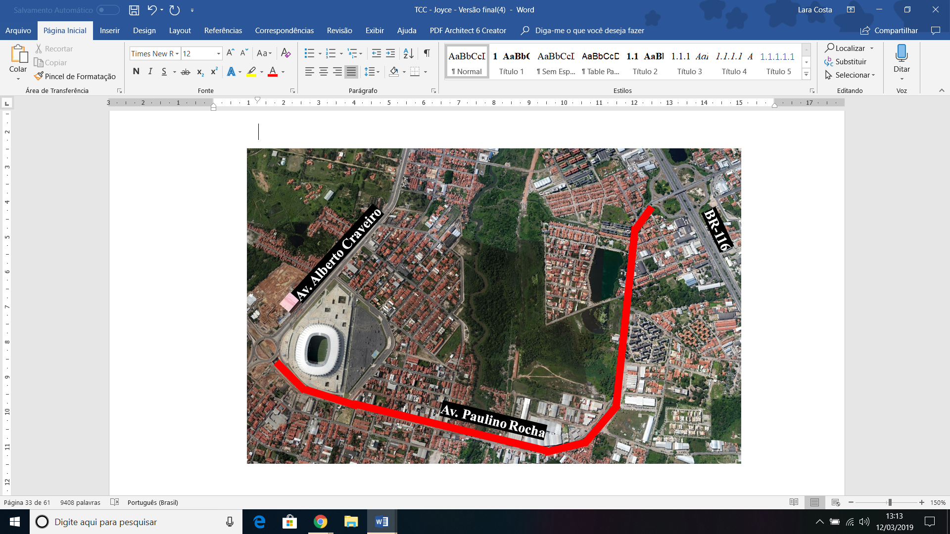

Fonte: Google Earth, 2019.

Durante a execução do projeto, seguindo as diretrizes da Lei 12.305, de 2 de agosto de 2010, a PMF executou a pavimentação, dos trechos correspondentes as estacas 23+10.00 a 79, utilizando agregado reciclado de RCD, atribuiu a essa utilização um percentual de 100% de material reciclado de RCD nas camadas de base e sub-base da primeira etapa da obra e 75% de material reciclado de RCD + 25% de agregado natural – brita 1 para as camadas de base e sub-base executadas na segunda fase.

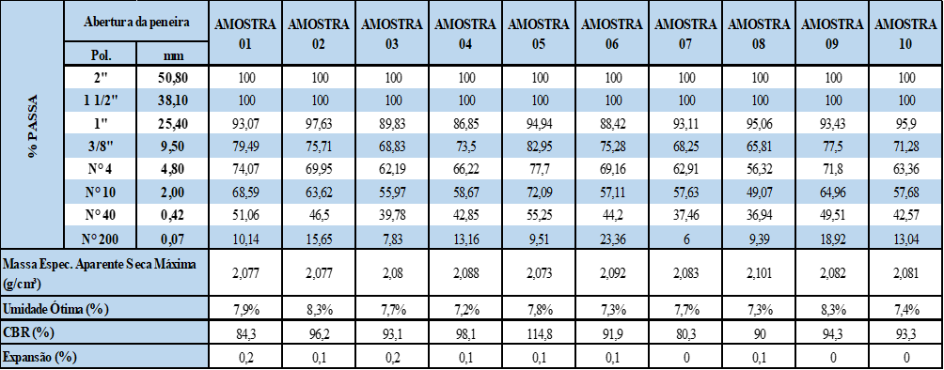Durante a execução do projeto, seguindo as diretrizes da Lei 12.305, de 2 de agosto de 2010, a PMF decidiu executar a pavimentação, dos trechos correspondentes as estacas 23+10.00 a 79, utilizando agregado reciclado de RCD, atribuiu a essa utilização um percentual de 100% de material

Tabela 1 – Resumo dos ensaios realizados

reciclado de RCD nas camadas de base e sub-base da primeira etapa da obra e 75% de material reciclado de RCD + 25% de agregado natural – brita 1 para as camadas de base e sub-base executadas na segunda fase.

* 1. **Ensaios realizados**

Foram analisadas 10 amostras em campo, indicadas no Figura 2, para a realização dos ensaios de CBR, compactação, granulometria e limite de liquidez e plasticidade.

Figura 2 – Localização do objeto de estudo

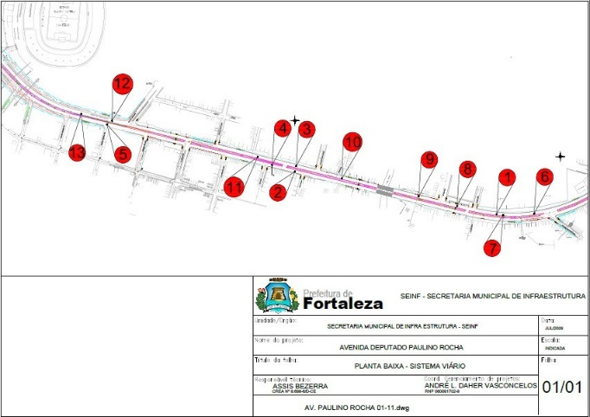

Fonte: Autor, 2019.

No Quadro 3 observar o resumo dos resultados de cada amostra ensaiada, indicando: percentual passante nas peneiras, energia utilizada no ensaio de compactação, massa específica aparente seca, umidade ótima, expansão e CBR.

Fonte: Autor, 2019.

Na Figura 3 são indicadas as curvas granulométricas pertencentes às amostras de 1 a 10.

|  |
| --- |
| Figura 3 - Curvas granulométricas das amostras. |

Fonte: Autor, 2019.

Segundo o método da United States Army Corps of Engineers (USACE), com ampla atuação em construção de [barragens](https://pt.wikipedia.org/wiki/Barragem), [canais](https://pt.wikipedia.org/wiki/Canal) e proteção contra [inundações](https://pt.wikipedia.org/wiki/Inunda%C3%A7%C3%A3o) nos [Estados Unidos da América](https://pt.wikipedia.org/wiki/Estados_Unidos_da_Am%C3%A9rica), os ensaios granulométricos foram representados na faixa de projeto D, com seus resultados aproximados, apresentando assim um controle de granulometria adequado para sua utilização.

No Quadro 1 é descrito o percentual passante da faixa de projeto D, de acordo com a USACE.

Quadro 1- Faixa de projeto D, segundo USACE

|  |  |
| --- | --- |
| Faixas de projeto | D |
| Peneiras | % em peso passante |
| 2” | - |
| 1” | 100 |
| 3/8” | 60-100 |
| Nº 4 | 50-85 |
| Nº 10 | 40-70 |
| Nº 40 | 25-45 |
| Nº 200 | 10-25 |

Fonte: DNIT, 2006.

Na Figura 4 são indicadas as curvas de compactação pertencentes às amostras de 1 a 10.

|  |
| --- |
| Figura 4 - Curvas de compactação das amostras. |

Fonte: Autor, 2019.

Mostra-se com maior clareza os ensaios de compactação das 10 amostras, as suas diferenças umidades e densidades, embora sejam amostra do mesmo material, esta variabilidade é esperada, tendo em vista a heterogeneidade do material.

Em relação aos valores de CBR adquiridos nos ensaios (Tabela 1), houve variação entre 80,3% e 114,8%, o que atende às necessidades da camada de base. Os valores de expansão variaram de acordo com a amostra de 0% a 0,2%, obedecendo, portanto, à regra de expansibilidade menor ou igual a 0,5% para base de pavimento.

* 1. **Análise de custos**

Serão apresentados os custos de utilização de resíduos de construção e demolição para aplicação como base do pavimento da obra em estudo, levando em consideração os custos do material e transporte da usina até a obra, com materiais tradicionalmente empregados em pavimentação.

As composições foram elaboradas para o mês referente a março de 2014, utilizando os coeficientes da Secretaria de Infraestrutura Municipal de Fortaleza (SEINF) e os preços unitários dos insumos das tabelas do Sistema Nacional de Pesquisa de Custos e Índices da Construção Civil (SINAPI), da Secretaria da Infraestrutura do Estado do Ceará (SEINFRA). Utilizaram-se, também, duas cotações de preços de mercado, referentes ao mês de julho de 2017, para a brita graduada reciclada e para o solo brita reciclado. Destaca-se que os preços dessas cotações de mercado foram retroagidos para o mês de março de 2014, de modo a proporcionar um preço global para os serviços brita graduada simples reciclada e solo brita reciclado.

Os materiais escolhidos para serem comparados com o material de RCD, foram a brita graduada simples (BGS) e o solo brita com 50% de brita. No Quadro 2 são apresentados os custos unitários de serviço para execução da camada de base, utilizando material proveniente de jazida natural.

Quadro 2 - Custo unitário de serviço para execução da camada de base, utilizando material da jazida natural.



Fonte: Autor, 2019.

De acordo com a tabela acima, para a execução da camada de base de brita graduada simples (BGS), pela tabela da SEINF, temos seu custo de R$ 81,33 por m³, pela tabela da SINAPI temos seu custo de R$ 83,42 e pela SEINFRA temos R$ 83,25. Tornando assim a BGS o material com o melhor custo-benefício.

No Quadro 3, são apresentados os custos unitários de serviços provenientes de material reciclado de RCD, utilizando na composição um insumo com custo de brita graduada simples reciclada de R$ 21,39 e solo brita com 50% de brita reciclada de R$ 25,67.

Quadro 3 - Custo unitário de serviço para execução da camada de base, utilizando material reciclado



Fonte: Autor, 2019.

Para a realização da camada de base de um pavimento, oriundo de agregado reciclado, o BGS, conforme a composição realizada, tem um custo de R$ 36,15, tornando-o o material mais econômico em relação ao solo brita com 50% de brita, que pela composição realizada tem um custo de R$ 40,43.

Abaixo, é possível apresentar um comparativo, em gráfico, de cada material estudado. Na Figura 5, é realizado um comparativo do custo unitário do BGS tanto proveniente de jazida natural.

Figura 5 - Comparativo do custo unitário do BGS, tanto da jazida natural

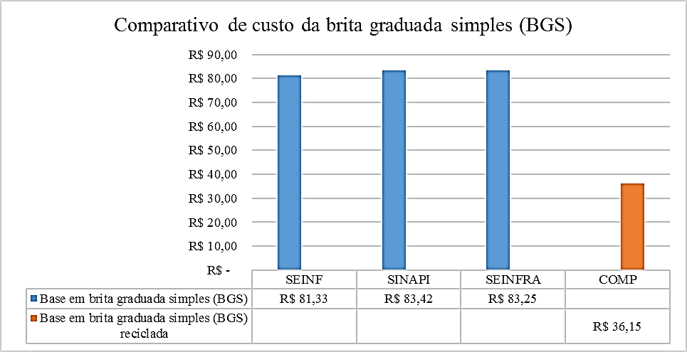

Fonte: Autor, 2019.

Na Figura 6, é realizado um comparativo do custo unitário do solo brita com 50% de brita, tanto proveniente de jazida natural.

Figura 6 - Comparativo do custo unitário do solo brita, tanto da jazida natural 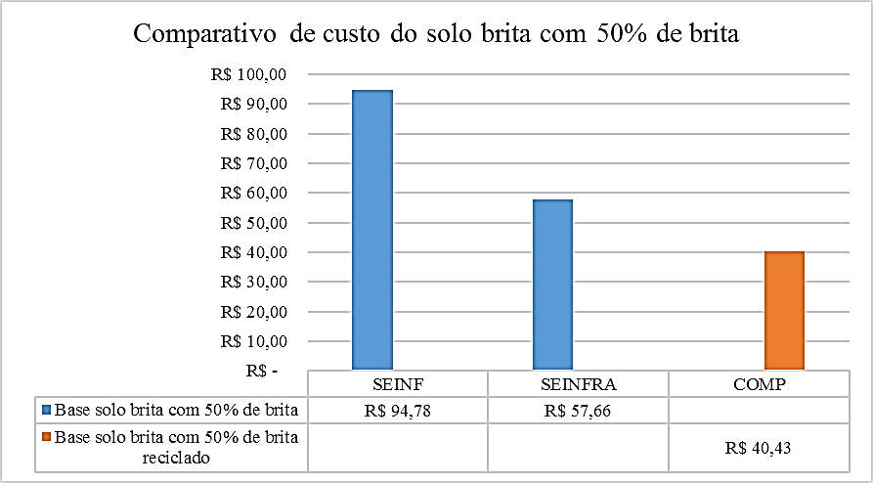

Fonte: Autor, 2019.

Como mostrado no gráfico, o custo da BGS reciclada, realizada pela composição, é de 56,67% mais econômico do que o BGS da jazida natural, pela tabela SEINFRA. Já o solo brita com 50% de brita reciclado, de acordo com a composição realizada, é acessível pois tem uma economia de 29,88% em vista do mesmo material proveniente da jazida natural, pela tabela SEINFRA.

1. **Conclusão**

Diante do estudo de pesquisa realizado, nota-se que o crescimento da cidade de Fortaleza está interligado ao aproveitamento de agregados de resíduos nas camadas de pavimentos urbanos, visto que, após o processo de reciclagem, o RCD se tornou uma alternativa segura de utilização em pavimentos, uma vez que os resultados dos ensaios em laboratórios mostram que esses materiais reciclados têm a capacidade de substituição de agregados naturais usados na pavimentação, além disso se enquadram nos padrões normativos da ABNT e DNIT.

Além disso, neste trabalho objetivou-se comparar a viabilidade técnica e o custo financeiro dos materiais reciclados provenientes de RCD em obras de pavimentação e chegar a conclusões acerca dos parâmetros técnicos e financeiros.

O custo da utilização de um material reciclado interfere nitidamente no orçamento de uma obra pública de pavimentação, visto que o mesmo chega a ter uma economia de 56,67% em relação a um material natural. Está economia não somente beneficia o órgão público, como também a população e o meio ambiente, visto que a disposição correta de resíduos de construção civil tem um impacto benéfico.

Além disso, os resultados do CBR, no qual é o ensaio de principal utilização no dimensionamento do pavimento, mostram os valores dos resultados acima do necessário, variando de 80,3% a 114,8%, de acordo com as especificações do DNIT (2006), na qual cita 80% o valor mínimo para uso na camada de base. Logo conclui-se que além da viabilidade técnica do agregado reciclado, o mesmo também pode gerar um aprimoramento do dimensionamento do pavimento, não necessitando de uma camada grossa, como as que são utilizadas em materiais tradicional.

Assim como o CBR, os resultados dos ensaios de curva granulométrica, cujo valores estão limitados na faixa de projeto D do método USACE e de compactação, na qual o valor das 10 amostras do mesmo material tem uma pequena variação de densidade máxima e umidade ótima próxima a média da mesma, que é de 7,69%, conseguiram atender as normas da NBR 15.115/2004, na qual define as condições para uso do material na base de pavimentos.

**REFERÊNCIAS**

BAGATINI, Felipe. Resíduos de Construção Civil: Aproveitamento como base e sub-base na pavimentação de vias urbanas. 2011. 72 f. TCC (Graduação) - Curso de Engenharia Civil, Universidade Federal do Rio Grande do Sul, Porto Alegre, 2011.

BRASIL. Plano Nacional de Resíduos Sólidos – Ministério do Meio Ambiente. Brasília, DF: Governo Federal, 2011.

BRASIL. Resolução nº 307, de 5 de julho de 2002. Conselho Nacional do Meio Ambiente - CONAMA, 2002.

DEPARTAMENTO NACIONAL DE INFRA-ESTRUTURA DE TRANSPORTES. **Manual de Pavimentação.**3. ed. Rio de Janeiro, 2006. 274 p.

SCHENINI, P. C.; BAGNATI, A. M. Z.; CARDOSO, A. C. F. Gestão de Resíduos da Construção Civil. COBRAC 2004 – Congresso Brasileiro de Cadastro Técnico Multifinalitário. Anais UFSC, Florianópolis, 2004. Disponível em <http://www.geodesia.ufsc.br/geodesia-online/arquivo/cobrac_2004/092.pdf> Acesso em: 08 fev. 2018.

INSTITUTO BRASILEIRO DE GEOGRAFIA E ESTATÍSTICA - IBGE. Pesquisa Nacional de Saneamento Básico – PNSB, Rio de Janeiro: IBGE, 2008.